Hyper-V lab-oppsett i Windows Server 2022
Praktisk manual for isolert domene-lab med NAT, AD DS, DNS og DHCP
Oppdatert mars 2026
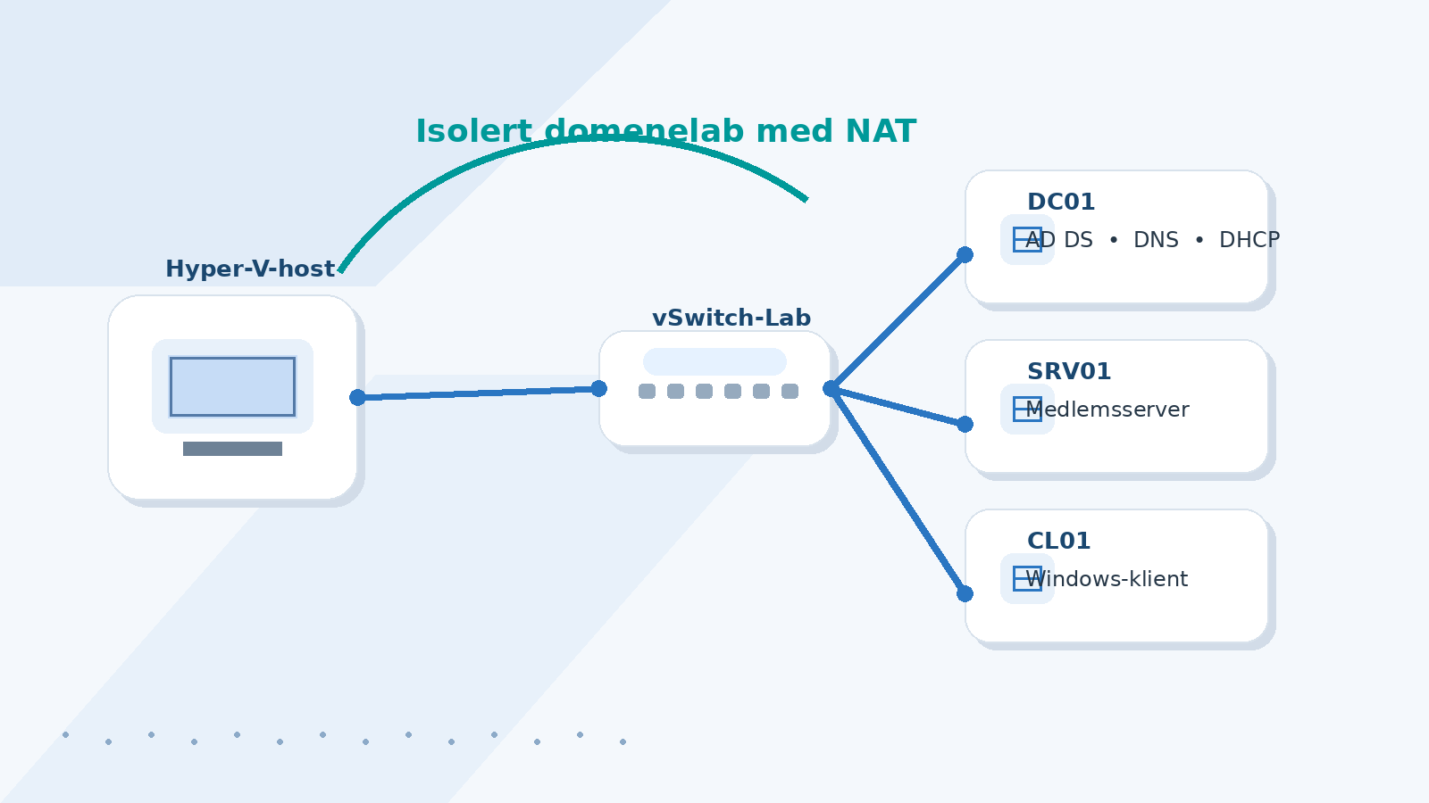
Illustrasjonen viser Hyper-V-host, intern svitsj, NAT og de tre virtuelle maskinene i labben.

Innholdsfortegnelse 2
1. Fjerne gammel lab før nytt oppsett 4
2. Mappestruktur og intern virtuell svitsj 4
3. NAT på hosten 5
4. Opprett nye virtuelle maskiner 5
5. Installer operativsystem på de virtuelle maskinene 7
6. Oppsett på DC01 8
7. DHCP på DC01 10
8. Oppsett på SRV01 11
9. Oppsett på CL01 12

1. Fjerne gammel lab før nytt oppsett
Viktig
Hvis dette er første gang du setter opp labben, kan du hoppe over dette punktet og gå til punkt 2.

Fjern NAT i PowerShell
Kjør PowerShell som administrator
Fjern gammel NAT.
Get-NetNat
Remove-NetNat -Name "NAT-Lab"
Get-NetNat

Get-NetIPAddress -IPAddress 192.168.50.1 -AddressFamily IPv4 |
Remove-NetIPAddress -Confirm:$false

1.2 Slett virtuelle maskiner i Hyper-V Manager
Slett de gamle VM-ene.
1. Åpne Hyper-V Manager
2. Finn DC01, SRV01 og CL01
3. Sjekk at status er Av
4. Hvis en VM ikke er av, høyreklikk den og velg Deaktiver
5. Høyreklikk hver VM
6. Velg Slett

1.3 Slett virtuelle harddisker i Filutforsker
Slett gamle VHDX-filer.
1. Åpne mappen C:\Hyper-V\VHDX\
2. Finn diskfilene som tilhører labben
3. Slett aktuelle .vhdx-filer

1.4 Fjern gammel labswitch i Hyper-V Manager
Fjern gammel labswitch.
1. Åpne Behandling av virtuell svitsj
2. Velg vSwitch-Lab
3. Velg Fjern

2. Mappestruktur og intern virtuell svitsj
Merk
Hvis du har fjernet gammelt oppsett i punkt 1, går du videre til punkt 2.3.

2.1 Opprett mappestruktur
Opprett mapper.
1. Åpne Filutforsker
2. Gå til C:\
3. Opprett mappen C:\Hyper-V
4. Opprett undermappene:
• C:\Hyper-V\ISOs
• C:\Hyper-V\VMs
• C:\Hyper-V\VHDX

2.2 Sett standardmapper i Hyper-V
Sett standardmapper.
1. Åpne Hyper-V-behandling
2. Høyreklikk på Hyper-V-hosten i venstre rute
3. Velg Hyper-V-innstillinger
4. Under Virtuelle harddisker, velg C:\Hyper-V\VHDX
5. Under Virtuelle maskiner, velg C:\Hyper-V\VMs
6. Klikk Bruk
7. Klikk OK

2.3 Opprett intern virtuell svitsj
Opprett intern svitsj.
1. Åpne Hyper-V-behandling
2. Klikk Behandling av virtuell svitsj
3. Velg Intern
4. Klikk Opprett virtuell svitsj
5. Skriv inn navnet vSwitch-Lab
6. Klikk Bruk
7. Klikk OK

3. NAT på hosten

3.1 Sett IP på den interne lab-adapteren i PowerShell
Kjør PowerShell som administrator
Sett IP på lab-adapteren.
New-NetIPAddress -InterfaceAlias "vEthernet (vSwitch-Lab)" -IPAddress 192.168.50.1 -PrefixLength 24

3.2 Opprett NAT i PowerShell
Opprett NAT for lab-nettet.
New-NetNat -Name "NAT-Lab" -InternalIPInterfaceAddressPrefix 192.168.50.0/24

4. Opprett nye virtuelle maskiner

4.1 Opprett virtuell maskin DC01
Opprett DC01.
1. Åpne Hyper-V-behandling
2. Klikk Ny i feltet Handlinger
3. Velg Virtuell maskin
4. Klikk Neste
5. Skriv inn navnet DC01
6. Klikk Neste
7. Velg Generasjon 2
8. Klikk Neste
9. Angi 4096 MB oppstartsminne
10. Klikk Neste
11. Velg vSwitch-Lab
12. Klikk Neste
13. Opprett en virtuell harddisk på 60 GB
14. Klikk Neste
15. Velg Installer et operativsystem fra en oppstartbar avbildningsfil
16. Klikk Bla gjennom
17. Velg Windows Server 2022-ISO fra C:\Hyper-V\ISOs
18. Klikk Neste
19. Klikk Fullfør

4.2 Opprett virtuell maskin SRV01
Opprett SRV01.
1. Åpne Hyper-V-behandling
2. Klikk Ny i feltet Handlinger
3. Velg Virtuell maskin
4. Klikk Neste
5. Skriv inn navnet SRV01
6. Klikk Neste
7. Velg Generasjon 2
8. Klikk Neste
9. Angi 4096 MB oppstartsminne
10. Klikk Neste
11. Velg vSwitch-Lab
12. Klikk Neste
13. Opprett en virtuell harddisk på 80 GB
14. Klikk Neste
15. Velg Installer et operativsystem fra en oppstartbar avbildningsfil
16. Klikk Bla gjennom
17. Velg Windows Server 2022-ISO fra C:\Hyper-V\ISOs
18. Klikk Neste
19. Klikk Fullfør

4.3 Opprett virtuell maskin CL01
Opprett CL01.
1. Åpne Hyper-V-behandling
2. Klikk Ny i feltet Handlinger
3. Velg Virtuell maskin
4. Klikk Neste
5. Skriv inn navnet CL01
6. Klikk Neste
7. Velg Generasjon 2
8. Klikk Neste
9. Angi 4096 MB oppstartsminne
10. Klikk Neste
11. Velg vSwitch-Lab
12. Klikk Neste
13. Opprett en virtuell harddisk på 60 GB
14. Klikk Neste
15. Velg Installer et operativsystem fra en oppstartbar avbildningsfil
16. Klikk Bla gjennom
17. Velg Windows 10/11-ISO fra C:\Hyper-V\ISOs
18. Klikk Neste
19. Klikk Fullfør

5. Installer operativsystem på de virtuelle maskinene

5.1 Installer operativsystem på DC01
Installer Windows Server på DC01.
1. Åpne Hyper-V-behandling
2. Høyreklikk DC01
3. Velg Koble til
4. Klikk Start
5. Trykk en tast hvis du får melding om å starte fra CD eller DVD
6. Velg språk og tastaturoppsett
7. Klikk Neste
8. Klikk Installer nå
9. Velg Windows Server 2022 Standard Evaluation (Desktop Experience)
10. Klikk Neste
11. Godta lisensvilkårene
12. Klikk Neste
13. Velg Egendefinert: Installer bare Windows
14. Velg disken som vises
15. Klikk Neste
16. Vent til installasjonen er ferdig
17. Angi passord for lokal administrator
18. Logg inn på serveren

5.2 Installer operativsystem på SRV01
Installer Windows Server på SRV01.
1. Åpne Hyper-V-behandling
2. Høyreklikk SRV01
3. Velg Koble til
4. Klikk Start
5. Trykk en tast hvis du får melding om å starte fra CD eller DVD
6. Velg språk og tastaturoppsett
7. Klikk Neste
8. Klikk Installer nå
9. Velg Windows Server 2022 Standard Evaluation (Desktop Experience)
10. Klikk Neste
11. Godta lisensvilkårene
12. Klikk Neste
13. Velg Egendefinert: Installer bare Windows
14. Velg disken som vises
15. Klikk Neste
16. Vent til installasjonen er ferdig
17. Angi passord for lokal administrator
18. Logg inn på serveren

5.3 Installer operativsystem på CL01
Installer Windows på CL01.
1. Åpne Hyper-V-behandling
2. Høyreklikk CL01
3. Velg Koble til
4. Klikk Start
5. Trykk en tast hvis du får melding om å starte fra CD eller DVD
6. Velg språk og tastaturoppsett
7. Klikk Neste
8. Klikk Installer nå
9. Velg Windows Pro
10. Klikk Neste
11. Godta lisensvilkårene
12. Klikk Neste
13. Velg Egendefinert: Installer bare Windows
14. Velg disken som vises
15. Klikk Neste
16. Vent til installasjonen er ferdig
17. Fullfør første gangs oppsett
18. Logg inn på klienten

6. Oppsett på DC01

6.1 Endre navn på serveren
Endre navn til DC01.
1. Åpne Serverbehandling
2. Klikk Lokal server
3. Klikk på datamaskinnavn
4. Klikk Endre
5. Skriv inn DC01
6. Klikk OK
7. Start serveren på nytt

6.2 Sett statisk IP-adresse
Sett fast IP og DNS.
1. Åpne Serverbehandling
2. Klikk Lokal server
3. Klikk på Ethernet
4. Høyreklikk nettverkskortet
5. Velg Egenskaper
6. Dobbeltklikk Internet Protocol Version 4 (TCP/IPv4)
7. Velg Bruk følgende IP-adresse
8. Skriv inn IP-adresse: 192.168.50.10
9. Skriv inn Nettverksmaske: 255.255.255.0
10. Skriv inn Standard gateway: 192.168.50.1
11. Velg Bruk følgende DNS-serveradresser
12. Skriv inn Foretrukket DNS-server: 192.168.50.10
13. Klikk OK

6.3 Installer AD DS og DNS
Installer AD DS og DNS.
1. Åpne Serverbehandling
2. Klikk Behandle
3. Velg Legg til roller og funksjoner
4. Klikk Neste
5. Velg Rollebasert eller funksjonsbasert installasjon
6. Klikk Neste
7. Velg DC01
8. Klikk Neste
9. Huk av for Active Directory Domain Services
10. Klikk Legg til funksjoner
11. Huk av for DNS-server hvis den ikke velges automatisk
12. Klikk Neste
13. Klikk Installer

6.4 Velg domenenavn
Velg domenenavn.
1. For en isolert lab kan du bruke lab.local
2. For et mer realistisk oppsett kan du bruke et subdomene, for eksempel ad.firma.no

6.5 Promoter serveren til domenekontroller
Opprett domenet.
1. Gå tilbake til Serverbehandling
2. Klikk på det gule flagget øverst
3. Velg Promoter denne serveren til en domenekontroller
4. Velg Legg til en ny skog
5. Skriv inn rotdomenenavn, for eksempel lab.local
6. Klikk Neste
7. Angi passord for Directory Services Restore Mode (DSRM)
8. Klikk Neste gjennom resten av veiviseren
9. Klikk Installer
10. Vent til serveren starter på nytt

6.6 Logg inn på domenekontrolleren
Logg inn med domenekonto.
1. Logg inn med domenebrukeren
2. Kontroller at serveren er domenekontroller

7. DHCP på DC01

7.1 Installer DHCP-rollen
Installer DHCP.
1. Åpne Serverbehandling
2. Klikk Behandle
3. Velg Legg til roller og funksjoner
4. Klikk Neste
5. Velg Rollebasert eller funksjonsbasert installasjon
6. Klikk Neste
7. Velg DC01
8. Klikk Neste
9. Huk av for DHCP-server
10. Klikk Legg til funksjoner
11. Klikk Neste
12. Klikk Installer

7.2 Fullfør DHCP-konfigurasjon
Fullfør DHCP-konfigurasjonen.
1. Gå tilbake til Serverbehandling
2. Klikk på det gule flagget øverst
3. Velg Fullfør DHCP-konfigurasjon
4. Klikk Neste
5. Klikk Utfør
6. Klikk Lukk

7.3 Opprett nytt DHCP-scope
Opprett scope for lab-nettet.
1. Åpne Verktøy i Serverbehandling
2. Velg DHCP
3. Utvid DC01 og IPv4
4. Høyreklikk på IPv4
5. Velg Nytt område
6. Klikk Neste
7. Skriv inn navn: LAN-192.168.50.0
8. Klikk Neste
9. Skriv inn Start-IP-adresse: 192.168.50.100
10. Skriv inn Slutt-IP-adresse: 192.168.50.200
11. Skriv inn Lengde: 24
12. Klikk Neste
13. Klikk Neste hvis du ikke skal legge til utelukkelser
14. Klikk Neste
15. Velg Ja, jeg vil konfigurere disse alternativene nå
16. Klikk Neste

7.4 Angi DHCP-innstillinger
Angi gateway, DNS og domenenavn.
1. Under Ruter angir du 192.168.50.1
2. Klikk Legg til
3. Klikk Neste
4. Under Overordnet domene skriver du lab.local
5. Under DNS-server skriver du 192.168.50.10
6. Klikk Legg til
7. Klikk Neste
8. Klikk Neste gjennom resten av veiviseren
9. Velg Ja, aktiver dette området nå
10. Klikk Fullfør

7.5 Kontroller DHCP
Kontroller at området er aktivt.
1. Åpne DHCP-konsollen
2. Utvid IPv4
3. Kontroller at området vises som aktivt

8. Oppsett på SRV01

8.1 Endre navn på serveren
Endre navn til SRV01.
1. Åpne Serverbehandling
2. Klikk Lokal server
3. Klikk på dagens datamaskinnavn
4. Klikk Endre
5. Skriv inn SRV01
6. Klikk OK
7. Start serveren på nytt

8.2 Sett statisk IP-adresse
Sett fast IP og DNS.
1. Åpne Serverbehandling
2. Klikk Lokal server
3. Klikk på Ethernet
4. Høyreklikk nettverkskortet
5. Velg Egenskaper
6. Dobbeltklikk Internet Protocol Version 4 (TCP/IPv4)
7. Velg Bruk følgende IP-adresse
8. Skriv inn IP-adresse: 192.168.50.20
9. Skriv inn Nettverksmaske: 255.255.255.0
10. Skriv inn Standard gateway: 192.168.50.1
11. Velg Bruk følgende DNS-serveradresser
12. Skriv inn Foretrukket DNS-server: 192.168.50.10
13. Klikk OK

8.3 Meld SRV01 inn i domenet
Meld SRV01 inn i domenet.
1. Åpne Serverbehandling
2. Klikk Lokal server
3. Klikk på Arbeidsgruppe
4. Klikk Endre
5. Velg Domene
6. Skriv inn lab.local
7. Klikk OK
8. Skriv inn brukernavn og passord for en domeneadministrator
9. Klikk OK
10. Klikk OK på bekreftelsen
11. Start serveren på nytt

8.4 Logg inn på SRV01
Logg inn med domenekonto.
1. Logg inn med en domeneadministrator

9. Oppsett på CL01

9.1 Endre navn på klienten
Endre navn til CL01.
1. Åpne Innstillinger
2. Gå til System
3. Velg Om
4. Klikk Avanserte systeminnstillinger – velg Datamaskinnavn
5. Klikk Endre
6. Skriv inn CL01
7. Klikk OK
8. Start klienten på nytt

9.2 Sett nettverkskort til DHCP
Sjekk at IP og DNS tildeles automatisk.
Hvis ikke
1. Åpne Innstillinger
2. Gå til Nettverk og Internett
3. Velg Avanserte nettverksinnstillinger
4. Velg Flere alternativer for nettverkskort
5. Høyreklikk Ethernet
6. Velg Egenskaper
7. Dobbeltklikk Internet Protocol Version 4 (TCP/IPv4)
8. Velg Bruk IP-adresse automatisk
9. Velg Bruk DNS-serveradresse automatisk
10. Klikk OK

9.3 Meld CL01 inn i domenet
Meld CL01 inn i domenet.
1. Åpne Innstillinger
2. Gå til System
3. Velg Om
4. Klikk Avanserte systeminnstillinger – velg Datamaskinnavn
5. Klikk Endre
6. Velg Domene
7. Skriv inn lab.local
8. Klikk OK
9. Skriv inn brukernavn og passord for en domeneadministrator
10. Klikk OK
11. Start klienten på nytt

9.4 Logg inn på CL01
Logg inn med domenekonto.
1. Velg Annen bruker
2. Logg inn med en domenebruker

